**PROGRAMACIÓN**

**JAVA – JTABLE**

**EJERCICIO Nº1**

Realiza un programa que permita realizar Altas, Bajas y Modificaciones en la tabla *clientes* de la base de datos MANEMPSA.

Este programa debe mostrar en todo momento un JTable con el contenido actualizado de la tabla *clientes*.

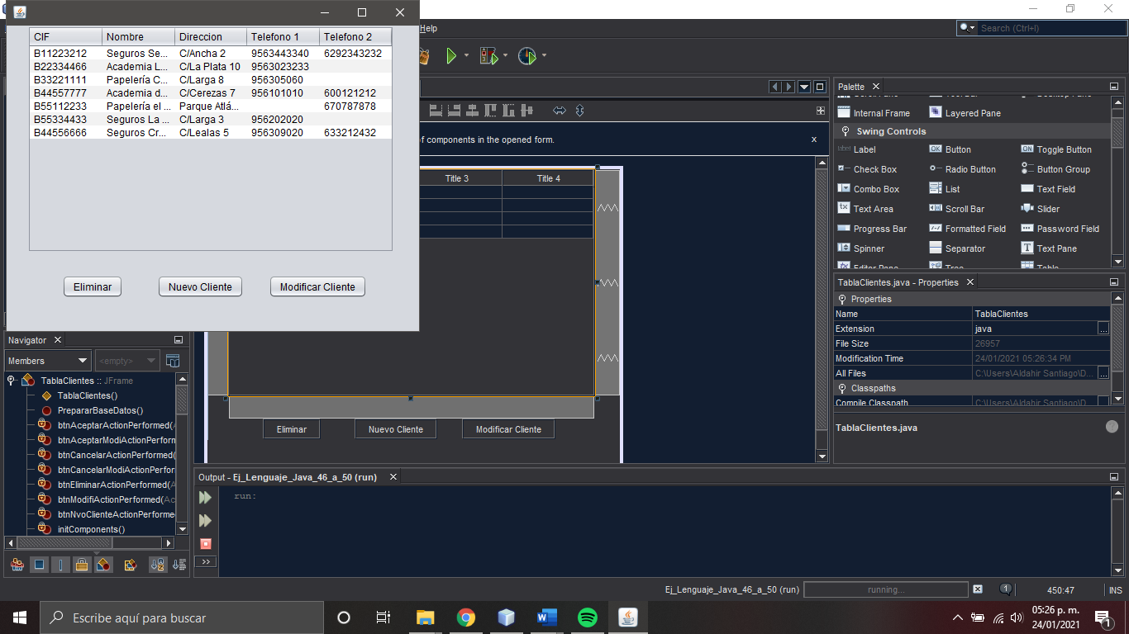

El programa debe tener tres botones. Un botón *Eliminar*, otro botón *Nuevo Cliente* y un botón *Modificar Cliente*.

Al pulsar *Eliminar* se eliminará el cliente seleccionado en el JTable.

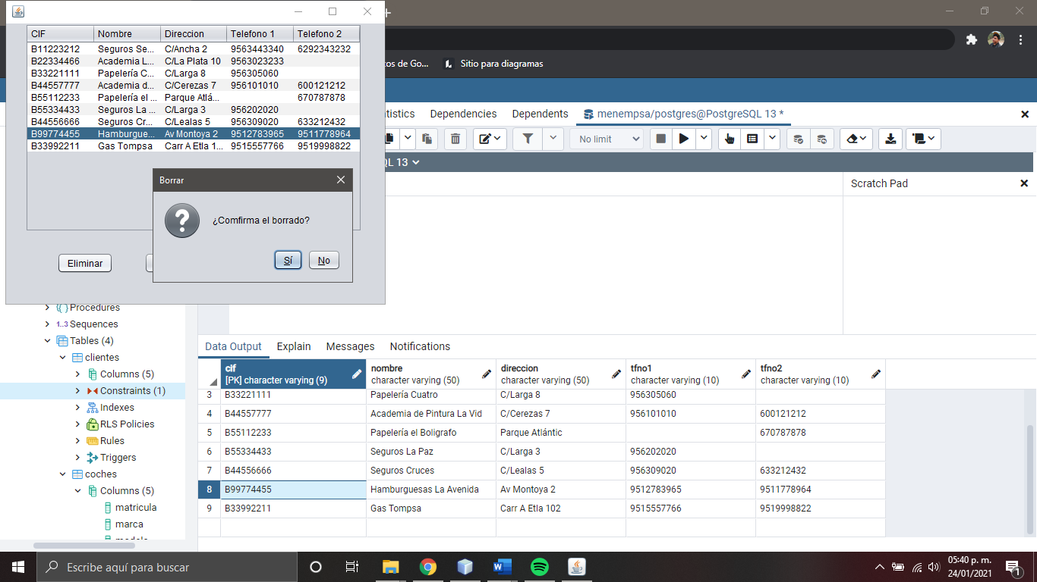

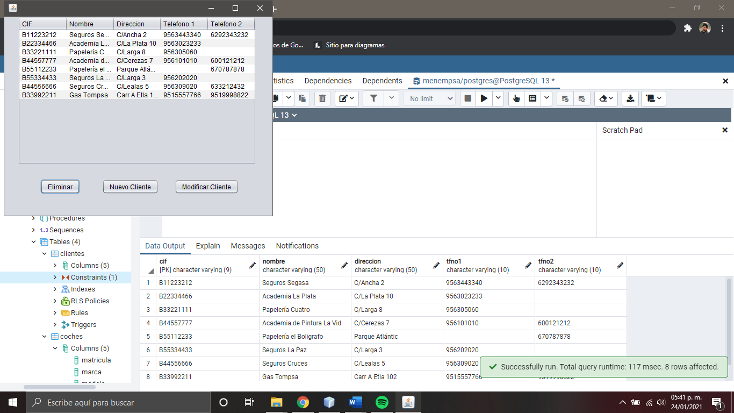

Al pulsar *Nuevo Cliente* aparecerá un cuadro de diálogo donde el usuario introducirá los datos de un nuevo cliente.

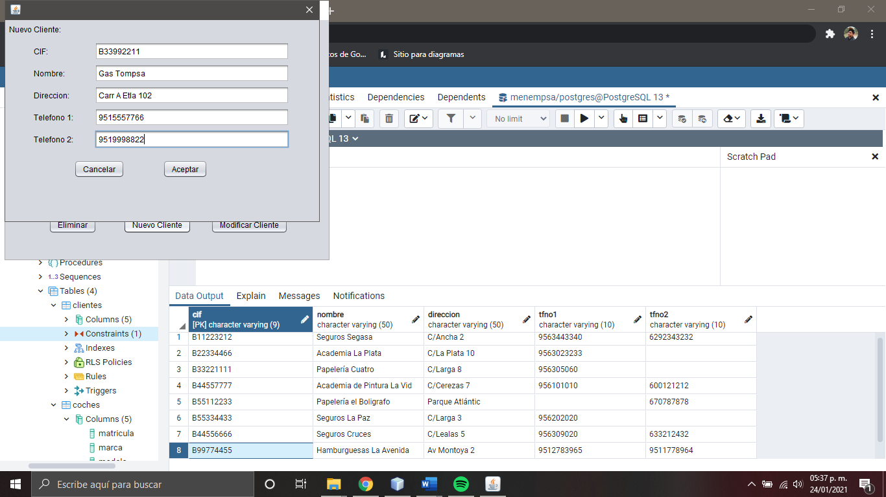

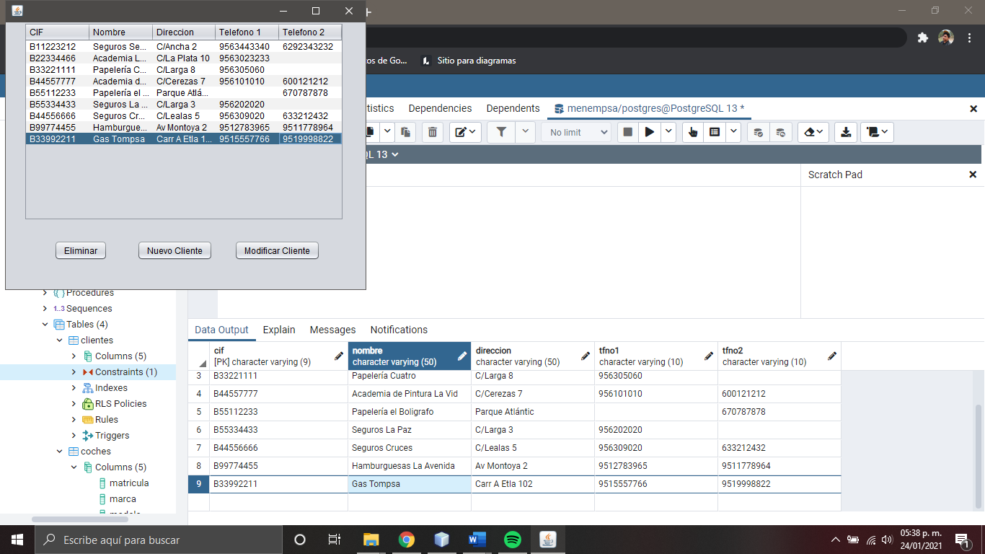

Al pulsar *Modificar Cliente* aparecerá un cuadro de diálogo donde el usuario podrá cambiar los datos del cliente que haya seleccionado en el JTable.

